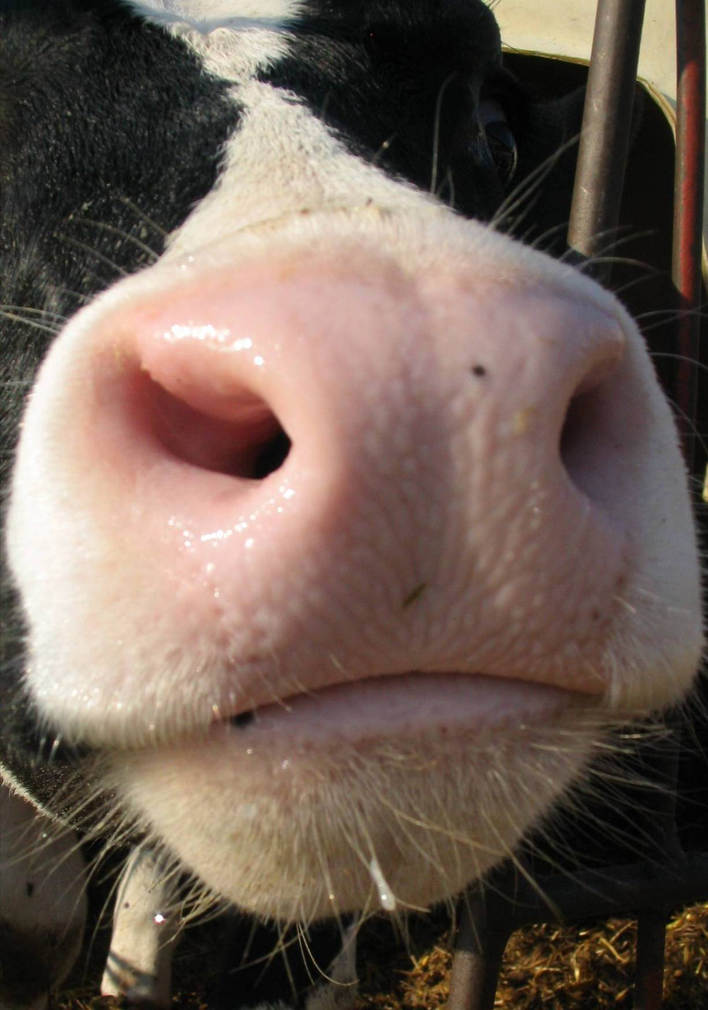
Érzem,
hogy
valami jó
készül…
Ö
TLETTÁR

